Интересные факты о Паустовском

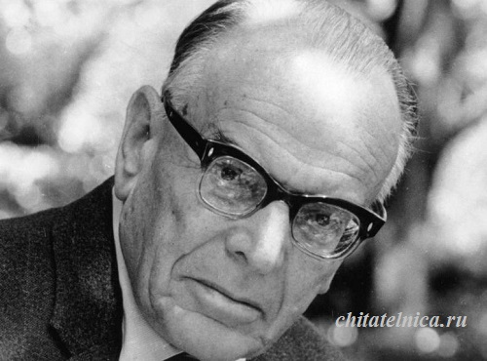
В этой статье вы найдете 10 интересных фактов из биографии Константина Паустовского – великого русского писателя.
1.Паустовский был, если можно так выразиться, интернационального происхождения, в его крови были намешаны и русская, и украинская, и польская, и турецкая кровь. Бабушка со стороны матери была полячкой, другая бабушка – турчанка, которую дед привез с русско-турецкой войны; дед со стороны отца – украинец (запорожский казак).
2.Любимым школьным предметом будущего великого писателя была география. Возможно, этим объясняется его тяга к путешествиям и перемене мест – он объехал почти весь Советский Союз, посетил множество зарубежных стран, много раз переезжал.
3.В 17 лет начал полностью самостоятельную жизнь. Учась в Александровской гимназии в Киеве, зарабатывал на хлеб насущный репетиторством.
4.Два раза выдвигался на Нобелевскую премию, но так ни разу ее не получил. В 1965 году Нобелевскую премию по политическим причинам отдали вместо него Михаилу Шолохову, а в 1967 его кандидатуру отклонил сам Нобелевский комитет, так как известный литературный критик Эрик Местертон негативно оценил творчество писателя.
5.Большой поклонницей творчества Паустовского была актриса Марлен Дитрих. Первым прочитанным ею произведением был рассказ «Телеграмма», который потряс ее своей глубиной. Находясь на гастролях в Москве, Дитрих упала на колени перед писателем, когда тот вышел на сцену, чтобы поприветствовать ее.
6. Паустовский выступал против посмертной реабилитации Сталина и был среди 25 выдающихся деятелей науки и искусства, направивших петицию по этому вопросу генеральному секретарю Леониду Брежневу в 1966 году.
7. Паустовский умудрился быть необыкновенно популярным в советское время и при этом не состоять в коммунистической партии. Кроме того, он все время ходатайствовал и за врагов народа, и за политически неугодных деятелей искусства. Например, помогал Солженицыну, выступал за опального руководителя театра на Таганке Любимова.
8. Два родных брата Паустовского погибли во время 1-й Мировой войны в один день, воюя на разных фронтах.
9. Великий писатель был женат 3 раза. Его 1-я жена, Екатерина Загорская, была медсестрой, они познакомились на фронте. 2-я жена, Валерия Валишевская-Навашина, была полькой, сестрой известного польского художника Зигмунта Валишевского, а 3-я, Татьяна Евтеева-Арбузова, актрисой.
10. Паустовский всегда писал под своим настоящим именем. Лишь один из его ранних рассказов, «На воде», был опубликован под псевдонимом К. Балагин.

